Задача заключается в том, чтобы найти кратчайшее расстояние между двумя заданными пунктами на карте, представленной на рисунке ниже.

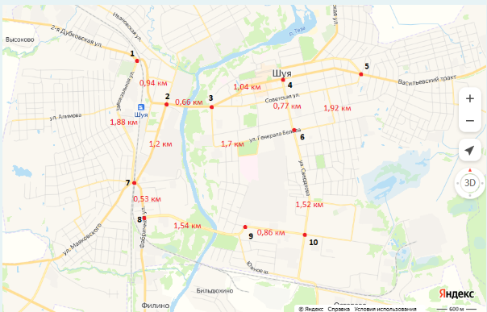

Карту можно представить в виде графа, который можно представить в виде матрицы, приведенной ниже.

|  |  |  |  |  |  |  |  |  |  |  |
| --- | --- | --- | --- | --- | --- | --- | --- | --- | --- | --- |
| Пункт | 1 | 2 | 3 | 4 | 5 | 6 | 7 | 8 | 9 | 10 |
| 1 | 0 | 0,94 | - | - | - | - | 1,88 | - | - | - |
| 2 | 0,94 | 0 | 0.66 | - | - | - | 1,2 | - | - | - |
| 3 | - | 0,66 | 0 | 1,04 | - | 1,7 | - | - | - | - |
| 4 | - | - | 1,04 | 0 | - | 0,77 | - | - | - | - |
| 5 | - | - | - | - | 0 | 1,92 | - | - | - | - |
| 6 | - | - | 1,7 | 0,77 | 1,92 | 0 | - | - | - | 1,52 |
| 7 | 1,88 | 1,2 | - | - | - | - | 0 | 0,53 | - | - |
| 8 | - | - | - | - | - | - | 0,53 | 0 | 0,86 | - |
| 9 | - | - | - | - | - | - | - | 1,54 | 0 | 0,86 |
| 10 | - | - | - | - | - | 1,52 | - | - | 0,86 | 0 |

В данной матрице элемент i, j представляет собой расстояние между пунктами i и j. Знак “-“ означает, что пункты не соединены напрямую.

С помощью алгоритма Дейкстры для заданного пункта можно найти кратчайшая расстояние до каждого пункта. Затем просто выбрать расстояние до интересующего пункта.